Муниципальное бюджетное дошкольное образовательное учреждение центр развития ребенка - детский сад I категории №25 «Родничок»

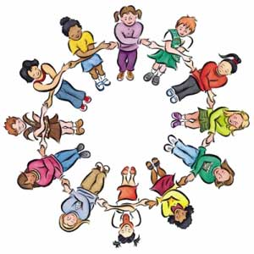
Консультация для педагогов
Тема: «Особенности взаимодействия специалистов и логопеда в коррекционной работе»

Учитель-логопед
А.Н.Арнаут
Ноябрь, 2012г.
Полноценное развитие личности ребенка невозможно без воспитания у него правильной речи. Однако выполнение этой задачи связано с определенными трудностями, являющимися следствием чрезвычайной сложности самого явления речи.
Анализируя ситуацию, которая сегодня сложилась в системе воспитания и обучения детей, очень заметным стало количество детей, имеющих отклонения в речевом развитии. Значительную часть из таких детей составляют дети 5-6-летнего возраста, не овладевшие в нормативные сроки звуковой культурой речи. У детей отмечается нарушение звукопроизношения. Такие дети составляют основную группу риска по неуспеваемости, несмотря на то, что они имеют полноценный слух и интеллект. Формирование правильного произношения – это сложный процесс. Дефекты звукопроизношения сами собой не исчезают. Но при благоприятных условиях обучения дети овладевают правильным произношением звуков родного языка. Адекватные методы, организационные формы работы с детьми, целенаправленное воздействие на детей способствуют преодолению имеющихся у детей речевых дефектов.
В данное время происходит переосмысление и продуманность коррекционной программы с учетом новых федеральных государственных требований. Успех коррекционной - развивающей работы дошкольного образовательного учреждения определяется строгой, продуманной системой, суть которой заключается в логопедизации учебно-воспитательного процесса и деятельности детей. А именно, создание творческого союза педагогов, объединенных общими целями, построенного на основе комплексной диагностики, организацию коррекционно-образовательной среды, стимулирующей развитие ребенка.
Коррекционная работа учителя-логопеда по устранению нарушенных звуков у детей проводится с сентября по май (в зависимости от сложности речевых дефектов). Именно поэтому сегодня, говоря о работе с детьми-логопатами, нельзя рассматривать только деятельность учителя-логопеда. Для того, чтобы устранить речевые нарушения и сформировать устно-речевую базу, необходимо глубокое взаимодействие всех участников педагогического процесса, т.е. комплексный подход, где ведущая и координирующая роль принадлежит учителю-логопеду.
Создание комплексного подхода предполагает тесное сотрудничество и партнерство всех взрослых участников педагогического процесса.
Комплексный подход предполагает сочетание коррекционно-педагогической и лечебно-оздоровительной работы, направленной на нормализацию всех сторон речи, развитие моторики и познавательных психических процессов, воспитание личности ребенка и оздоровление организма в целом. Необходима совместная работа врача - неврологоа, логопеда, психолога, воспитателя, музыкального работника, специалиста по физическому воспитанию. Эта работа должна носить согласованный комплексный характер. Активно воздействуя на ребенка специфическими профессиональными средствами, педагоги строят свою работу на основе общих педагогических принципов. При этом, определяя объективно существующие точки соприкосновения различных педагогических областей, каждый педагог осуществляет свою работу не обособлено, а дополняя и углубляя влияние других. Поэтому, учитывая индивидуальные особенности каждого ребенка с нарушениями речи, специалисты ДОУ намечают единый комплекс совместной коррекционно-педагогической работы, направленной на формирование и развитие двигательной, интеллектуальной, речевой и социально-эмоциональной
сфер развития личности ребенка-дошкольника.
Комплексный подход по коррекции нарушения звукопроизношения обозначен двумя аспектами:
- Сочетание коррекционно-педагогической и лечебно-оздоровительной работы, которая направлена на нормализацию всех сторон речи, артикуляционной моторики и оздоровление организма в целом.
- Совместная работа невролога, учителя-логопеда, педагога- психолога, воспитателей, музыкального руководителя, инструктора по физическому воспитанию и родителей.
Основная цель коррекционной работы специалистов ДОУ с детьми – это развитие правильной, грамотной речи при подготовке к обучению в школе.
В рамках комплексного подхода к коррекции звукопроизношения у детей дошкольного возраста используются разнообразные системы работы. И практически каждая система использует дидактический принцип от простого к сложному.
Коррекционная работа проводится в следующих направлениях:
- Медицинское воздействие (медикаментозное укрепление нервной системы) создающее благоприятный фон для психотерапии и активной логопедической работы.
- Психотерапевтическое воздействие (проводится на протяжении всей логопедической работы). Ребенка постоянно убеждают, что он может, и будет говорить красиво и правильно; фиксируют его внимание на успехах в речи, обязательно в присутствии детей, воспитателей.
- Работа учителя-логопеда. Коррекция нарушенных звуков осуществляются на протяжении регулярного, систематического курса занятий, с учетом возрастных особенностей детей дошкольного возраста и срока коррекционной работы. Индивидуальные занятия строятся в соответствии с этапами работы по исправлению неправильного звукопроизношения (подготовительный этап, постановка звука, автоматизация звука, дифференциация смешиваемых звуков).
- Работа педагога – психолога направлена на развитие эмоционально-волевой сферы, высших психических функций, снятие эмоционального напряжения детей. На занятиях специалист осуществляет индивидуальный подход к каждому воспитаннику с нарушением речи, контролирует речь детей, делает подборку игр и упражнений, речевого материала с учетом этапа коррекции звукопроизношения.
- Работа музыкального руководителя. Специалист на занятиях проводит работу по развитию фонематического слуха, развитию артикуляционной моторики и мелкой моторики рук, активизации внимания, воспитанию музыкального ритма, ориентировки в пространстве, что благоприятно влияет на формирование неречевых функций у детей с речевой патологией. На занятиях активно используются музыкально-дидактические игры, упражнения на различение музыкальных звуков по высоте, на подстройку голосов к определенному музыкальному звуку, распевку на автоматизацию тех звуков, которые дети изучают на логопедических занятиях с учетом этапа работы. Музыкальный руководитель на занятиях осуществляет контроль за речью детей. Содержание речевого материала используемого на музыкальных занятиях, сценарии праздников и развлечений обсуждается с учителем – логопедом.
- Работа инструктора по физическому воспитанию. На занятиях по физическому воспитанию использует разнообразные упражнения и игры, направленные на развитие ритмизации движений, умение управлять собой, на снятие общей скованности, напряжения. Дети с нарушением речи соматически ослаблены, физически невыносливы, быстро утомляются. Отрицательно сказывается на здоровье долгое пребывание детей в сидячем положении. Поэтому необходимо уделять серьезное внимание физической культуре. Инструктор по физвоспитанию проводит на занятиях упражнения по развитию правильного физиологического и речевого дыхания. Для снятия мышечного тонуса артикуляционного аппарата проводит самомассаж. Педагог организует и проводит упражнения на координацию речи с движением с помощью подвижных игр разной сложности, осуществляет контроль за речью детей. На индивидуальных занятиях развивает моторные навыки с использованием пальчиковой гимнастики по лексической теме, повышает активность, развивает подражательность, формирует игровые навыки, совершенствует просодические компоненты речи.
С целью реализации комплексного подхода в коррекции речевого нарушения всех специалистов намечены основные задачи, которые включают в себя:
- Создание команды единомышленников из всех специалистов (учителя-логопеда, педагога-психолога, воспитателей, музыкального руководителя, инструктора по физическому воспитанию, этнографа) и повышение их профессионального уровня.
- Организация коррекционно-развивающей среды, стимулирующей речевое и личностное развитие ребенка.
- Разработка тетрадей взаимодействия со специалистами, построенных на основе комплексной диагностики.
Тетради взаимосвязи - со всеми специалистами определили:
- задачи работы специалиста (музыкального руководителя, педагога-психолога, инструкторов по физическому воспитанию, этнографа)
- рекомендации по коррекционной работе,
- перспективное планирование по формированию фонетической стороны;
- приблизительные игры и упражнения для каждого специалиста
- список детей и этап работы логопеда по звукопроизношению.

Таким образом, взаимосвязь динамики речевого развития и познавательных процессов дает основание полагать, что взаимодействие всех участников образовательного процесса приводит к положительным результатам; данное взаимодействие эффективно за счет координирующей роли учителя-логопеда, разработанной системы мониторинга не только речевого, но и познавательного развития детей-логопатов.
Все это позволяет детям намного легче адаптироваться в следующем этапе образования - начальной школе.

Комплексная модель
коррекционно - развивающей деятельности специалистов
МБДОУ №25 «Родничок»

Логопед
1.Постановка диафрагмального речевого дыхания
2.Коррекция дефектных звуков
3.Автоматизация правильных звуков
4.Практическое овладение навыками словообразования и словоизменения
5. Формирование уверенного поведения
6. Адаптация в обществе сверстников

.
Психолог
1.Тренинг уверенного поведения
2. Развитие психических процессов
3.Снятие состояний тревожности и негативной настроенности на занятиях

РЕБЕНОК
Воспитатель
1.Работа по заданию логопеда
2. Развитие мелкой моторики
3.Развитие психических процессов
4. Развитие познавательной деятельности
Работа по устранению вторичного дефекта

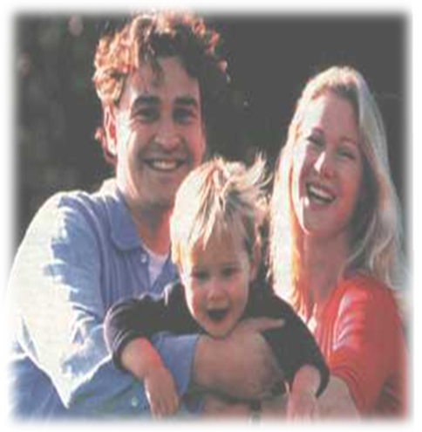

Музыкальный работник
1. Музыкотерапия
2. работа над дыханием
3.Развитие чувства ритма
4.Развитие общей моторики
5.Развитие координации движения

Инструктор по физической культуре
1. Развитие общей моторики
2. Развитие дыхания
3. Развитие координации движения

Медицинский блок
1.Массаж
2.Физиотерапия
3.Фармакотерапия

